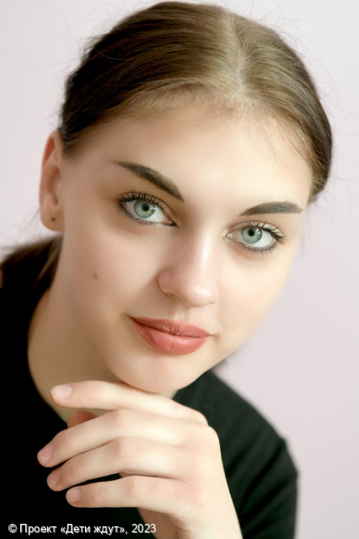

**Евгения**

**Возраст: 17**  
**Номер анкеты:** a9s3i-l39c  
**Девочка**   
**Возможные формы устройства:** усыновление, опека (попечительство).   
**Братья/сестры:** есть.   
**Группа здоровья:** II  
**Регион:** [Ленинградская область](http://sirota-lo.ru/index.php?option=com_content&view=article&id=5&Itemid=112), опека: [Гатчина](http://sirota-lo.ru/index.php?option=com_content&view=article&id=84&Itemid=122).

Евгения - воспитанная, доброжелательна и обаятельная. Она открытая, смелая, честная, берец за справедливость. У Жени есть своя позиция, точка зрения, она старается ее открыто высказывать, умеет доказывать свою правоту. Она решительная, целеустремленная, способна на смелые действия. Евгения старается расположить к себе взрослых, знает свои сильные и слабые стороны, в детском коллективе проявляет открытость, по характеру - лидер. Она ответственная и обязательная, любую работу стремится сделать хорошо, доводит начатые дела до конца. Отзывчива на добрые слова, положительную поддержку, ценит заботу и внимание. Евгения аккуратна и чистоплотна, всегда следит за своей внешностью, любит красиво одеваться. Мечтает стать визажистом.

У Жени есть младшая сестра Аня.

Девочкам нужна поддержка близких и надежных взрослых!